*Пример оформления тезиса № 1, кроме секции 9 «Научные работы на английском языке»*

**Название доклада**

***И.И. Иванов1, П.П. Петров2, С.С. Сидоров2***

1-К(П)ФУ, Институт геологии и нефтегазовых технологий

2-Татарское геологоразведочное управление ПАО «Татнефть» им. В.Д.Шашина

E-mail: [ivanov@yandex.ru](mailto:ivanov@yandex.ru)

Телефон: +79000000000

**Аннотация**

Проведена экспериментальная проверка….

**Ключевые слова**

Моделирование, …

В данном абзаце начинается основная часть вашего тезиса, необходимо указывать ссылки на источники [1,2]. Также в вашем тезисе могут быть рисунки, таблицы и формулы (рисунок 1). Нумерация рисунков, таблиц и формул должна быть последовательной, согласно их появлению в тексте. Проверяйте, чтобы все рисунки и таблицы были процитированы в тексте. Для каждого рисунка и таблицы необходима короткая подпись. Правильно оформите ссылку к таблице (таблица 1). Правильно оформите ссылки к формуле (1). Перед тем как начать делать тезис, внимательно прочтите требования к его оформлению.

Это начало второй подглавы вашего тезиса, используйте эти абзацы как пример правильного оформления.

Рекомендуемый объем тезиса – до 4 страниц.

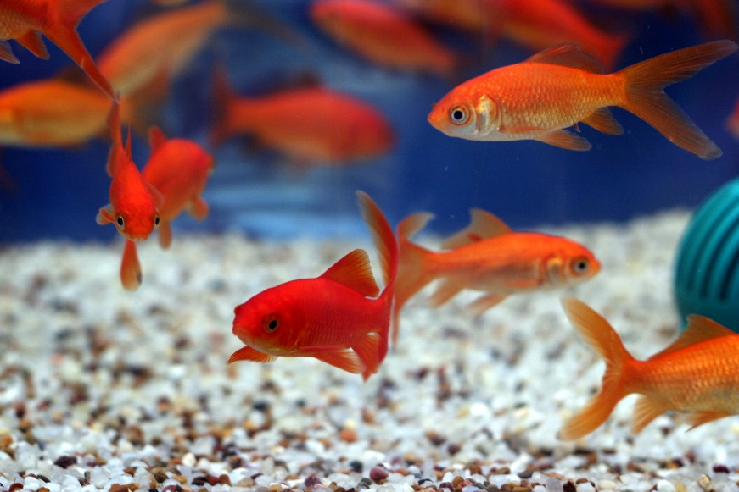

Рисунок 1 – Пример оформления рисунка.

Таблица 1 – Пример оформления таблицы.

| Пример таблицы |  |
| --- | --- |
|  | Пример таблицы |

Продолжение таблицы 1 *(если таблица перешла на другую страницу)*

|  |  |
| --- | --- |
| Пример таблицы |  |
|  | Пример таблицы |

$Q= \frac{k}{η}∙\frac{∆P}{L}∙F,$ (1)

где *Q* — объемный расход флюида (м3/c). *(Пример оформления формулы)*

**Список литературы**

1. *Литература*
2. *Литература*
3. *…*

*An example of thesis № 2 for section 9 "Submission of scientific articles in English"*

**Title of the report**

***I.I. Ivanov1, P.P. Petrov2, S.S. Sidorov2***

1- K(P)FU, Institute of Geology and Petroleum Technologies

2- Gubkin Russian State University of Oil and Gas

(National Research University)

E-mail:  [ivanov@yandex.ru](mailto:%20ivanov@yandex.ru)

Phone number: +79000000000

**Abstract**

An experimental verification of …

**Keywords**

Modeling, …

This paragraph begins the main part of your thesis, you must provide links to sources [1,2]. Also, your thesis may contain figures, tables and formulas (Figure 1). The numbering of figures, tables and formulas should be sequential, according to their appearance in the text. Check that all figures and tables are cited in the text. A short caption is required for each figure and table. Correctly fill out the link to the table (table 1). Correctly format the references to the formula (1). Before you start making a thesis, carefully read the requirements for its design.

This is the beginning of the second subchapter of your thesis, use these paragraphs as an example of correct formatting.

The recommended volume of the thesis is up to 4 pages.



Figure 1 - An example of the design of the picture.

Table 1 - An example of table design.

|  |  |
| --- | --- |
| Example table |  |
|  | Example table |

Continuation of table 1 *(if the table has moved to another page)*

|  |  |
| --- | --- |
| Example table |  |
|  | Example table |

$Q= \frac{k}{η}∙\frac{∆P}{L}∙F,$ (1)

где *Q* — volumetric fluid flow rate (m3 / s). *(Formula example)*

**References**

1. *Literature*
2. *Literature*
3. *…*

**Правила**

**оформления списка литературы на латинице (References)**

1. Список литературы (References) для Scopus и других зарубежных БД приводится полностью отдельным блоком, повторяя список литературы к русскоязычной части, независимо от того, имеются или нет в нем иностранные источники.
2. Если в списке есть ссылки на иностранные публикации, они полностью повторяются в References.
3. Все слова в названиях источников на английском языке (кроме предлогов и артиклей) пишутся с заглавной буквы.
4. Все основные выходные издательские сведения (в описаниях журнала: обозначение тома, номера, страниц; в описаниях книг: место издания – город, обозначение издательства), кроме собственного непереводного имени издательства (оно транслитерируется) должны быть представлены на английском языке. К названию издательств добавляем слово “Publ”.
5. В описаниях русскоязычных учебников, учебных и справочных пособий не надо указывать тип изданий. Эта информация в ссылках на английском избыточна.
6. В выходных данных публикаций необходимо указывать количество страниц (“p”). Для статей указывается диапазон страниц (pp. 57-43), для книг, монографий и т.п. – общее количество (245 p.).
7. Для русскоязычных статей из журналов и других периодических изданий рекомендована такая структура библиографической ссылки: авторы (транслитерация), перевод названия статьи на английский язык, транслитерация названия журнала, через тире – перевод названия журнала на английский язык, выходные данные статьи с обозначениями на английском языке. Название периодического издания выделяется курсивом.

**Подготовка ссылок с использованием программы**

**автоматической транслитерации**

Транслитерацию русского текста в латиницу делаем с помощью программы на сайте <http://www.translit.net>.

1. Входим в программу ***Translit***, выбираем вариант системы ***BSI***.
2. Вставляем в специальное поле ФИО авторов и название журнала, издательства на русском языке, нажимаем кнопку – «в транслит».
3. Копируем транслитерированный текст в готовящийся список References.
4. Переводим на английский язык название статьи, название журнала, сборника, город издания и вставляем в готовящийся список.
5. Оформляем ссылку в соответствии с правилами.

**Пример преобразования ссылки**

**Берем ссылку на статью журнала:**

Иванов А. М., Петров Е. А. Децентрализация бюджетных доходов: международные сравнения и российские перспективы // Финансы. 2015. № 7. С. 57-63.

1. Из программы Translit получаем транслитерацию ФИО авторов и название журнала.
2. Добавляем на английском языке название статьи и название журнала.

*Внимание! Название журнала на английском языке рекомендуется использовать с официального сайта издания (если имеется).*

**Дорабатываем ссылку:**

1. Убираем специальные разделители между словами (/, //).
2. Все слова в названии источника (кроме предлогов и артиклей) пишем с заглавной буквы.
3. К транслитерации названия журнала добавляем (через тире) название на английском языке, оба варианта названия выделяем курсивом.
4. Обозначение номеров выхода и страниц указываем на английском языке, между выходными данными ставим запятые.

**Получаем конечный результат:**

Ivanov A. M., Petrov E. A. Decentralization of Budget Revenues: International Comparisons and the Russian Prospects. Finansy – Finance, 2015, no. 7, pp. 57-63.

**Примеры оформления ссылок:**

**– на статьи из журналов**

Иванов А. М., Петров Е. А. Децентрализация бюджетных доходов: международные сравнения и российские перспективы // Финансы. 2015. № 7. С. 57-63.

Ivanov A. M., Petrov E. A. Decentralization of Budget Revenues: International Comparisons and the Russian Prospects. Finansy – Finance, 2015, no. 7, pp. 57-63.

**Внимание! Особенность для ссылок на статьи «Финансового журнала»**

Сидоров Я. В. Долговая политика России: новые тенденции // Научно-исследовательский финансовый институт. Финансовый журнал.* 2014. № 3. С. 143-150.

*– Название «Научно-исследовательский финансовый институт. Финансовый журнал» указывать так – *Finansovyj žhurnal – Financial Journal*.

Sidorov Ya. V. Debt Policy of Russia: New Trends. Finansovyj žhurnal – Financial

Journal, 2014, no. 3, pp. 143-150.

**– на электронные источники**

Моисеев Н. Р. Почему Центробанк не экспериментирует на рынке госдолга / Forbes.ru. 14.04.2016. URL: http://www.forbes.ru/finansy-column/regulirovanie.

Moiseev N. R. Why the Bank of Russia Does not Experiment on the Public Debt Market. Forbes.ru. 14.04.2016. Available at: http://www.forbes.ru/finansy-column/regulirovanie.

**- на книги (монографии, сборники)**

Петров Е. М. Последнее правительство СССР. М.: Наука, 2001.

Petrov E. M. Last Government of the USSR. Moscow, Nauka Publ., 2001.